Андросова І. В.

2017-2018 н.р

«ABS land» для учнів 3-4 класів

Форма роботи: подорож - гра по станціях.
Цілі і завдання:
- Активізувати навчальні уміння і навички школярів.
- Розвивати пам'ять, логічне мислення, мову, увагу учнів.
- Підвищувати мотивацію вивчення предмету.
- Виховувати активність, відповідальність при роботі в команді.
Обладнання: - назва гри-подорожі (оформлення дошки);
- картки з лексичними завданнями;
- сертифікати та медалі переможцям;
Перебіг заходу
І. Вступ:
- Організаційний момент.
Привітання учасників.
- вхідна бесіда.
Good afternoon, children! I’m going to play “ABC Land. Station Game” with you. Listen to me, please. I want to tell you about this game.
“ABC land Station Game” has 5 stations:
- ABC Station
- Numeral Station
- Family Station
- Speaking
- Captain’s Contest
П. Основна частина.
Гра по станціях.
- The first station is “ABC Station”.

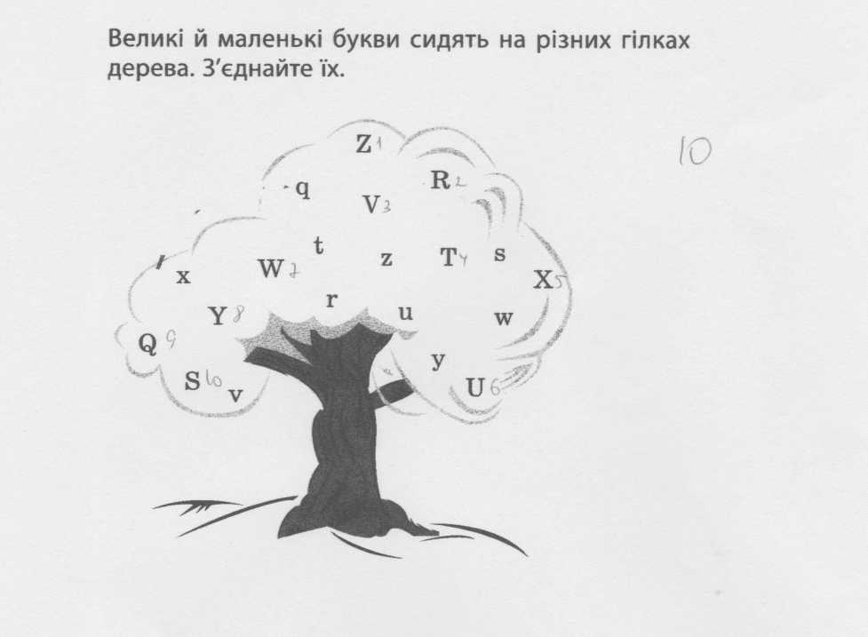

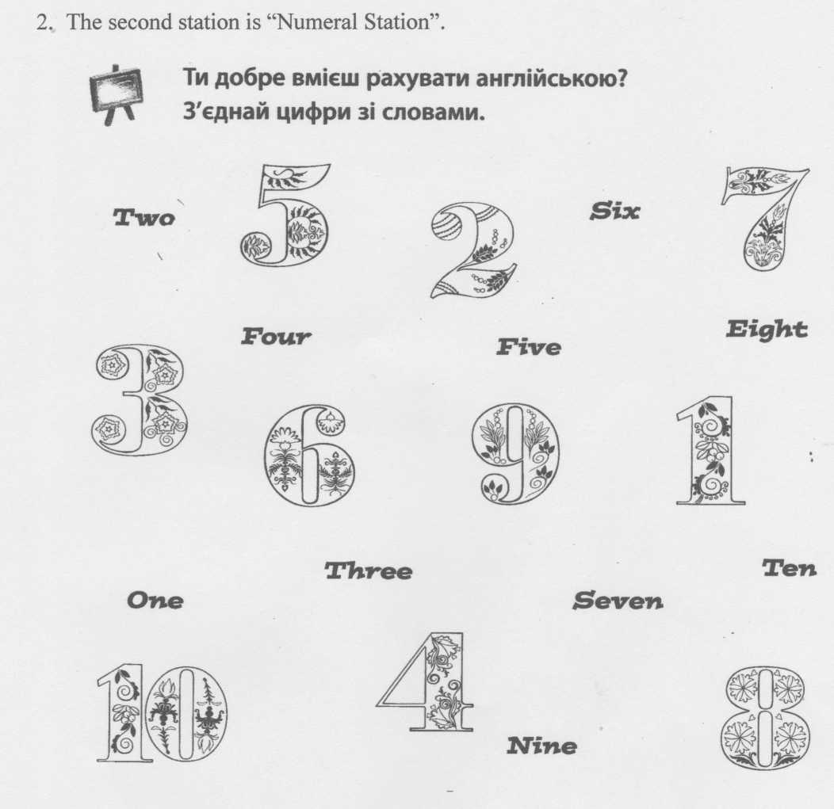

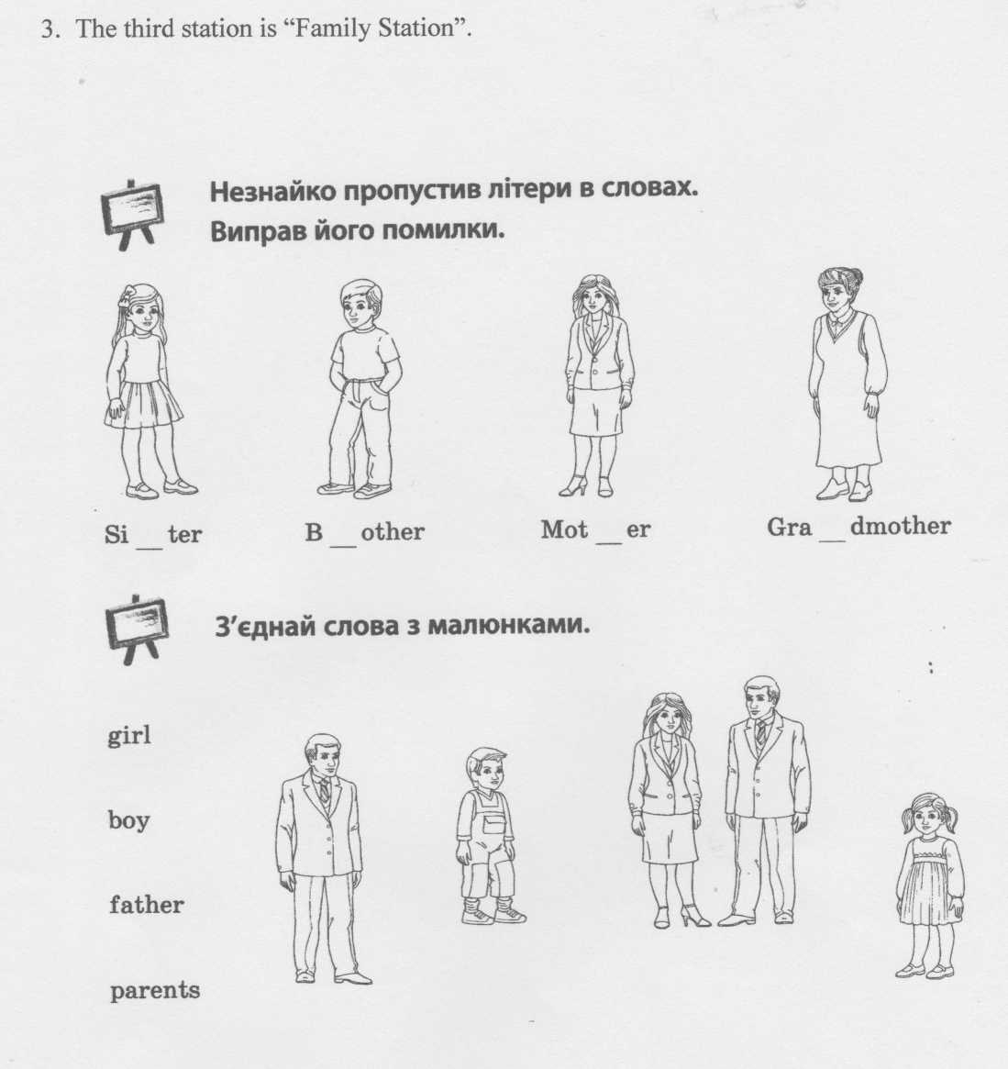

Фізхвилинка (рухлива)
- The fourth station is “Grammar Station”.

Зміни в словах форму однини на множину, щоб Петрик мав змогу порахувати кількість речей у нього вдома.
hen — hens cat —_______
tree — flower —
ball — __ mask —
book — letter —
bird — vase —
Pig —

- The fifth station is “Colour Station”.
Вірш «Я знаю кольори»
З'єднате англійські та українські еквіваленти:
blue рожевий
pink жовтий
red жовтогарячий
white чорний
orange синій
green сірий
black коричневий
yellow білий
grey червоний
brown зелений

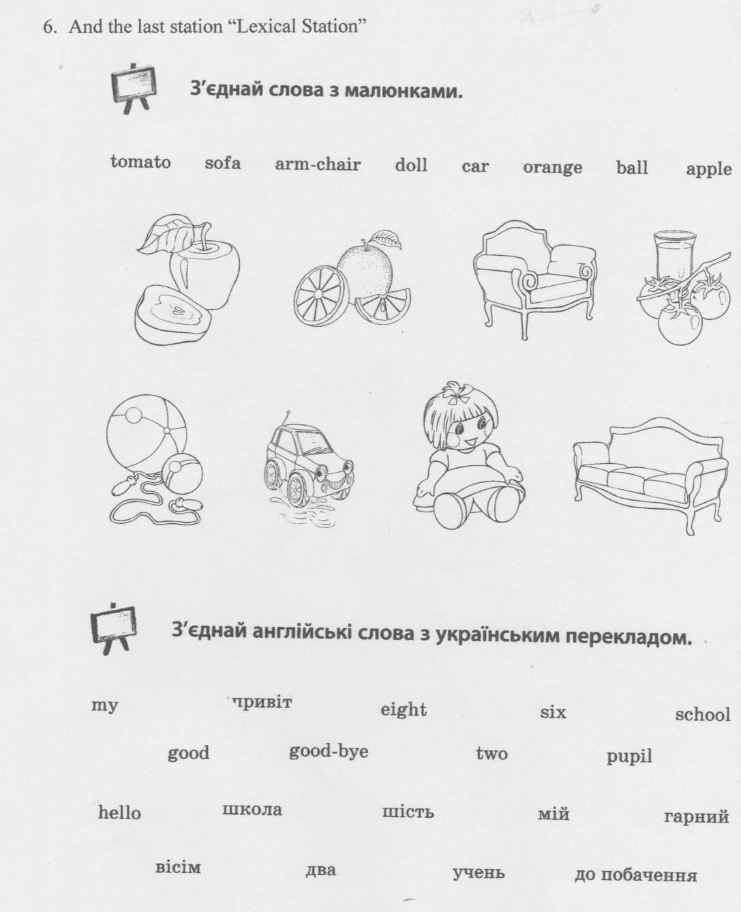
Song “Good-bye Song”
III. Заключна частина.
- підведення підсумків
- нагородження переможців (медаль кращому класові - Клас Всезнайко)

